Zasilacze, generatory, testery

Zapoznaj się z materiałem, a następnie obejrzyj materiał filmowy <https://www.youtube.com/watch?v=XIijNyJ-4As&t=86s>

Zasilacze

Zasilacze laboratoryjne pozwalają nie tylko na zasilanie badanych układów, lecz także na kontrolowanie wartości prądu i napięcia. Mają wiele wbudowanych zabezpieczeń, np. nad- prądowych, chroniących badany układ przed uszkodzeniem. Oprócz wyjść regulowanych wyposaża się je też w wyjścia napięcia stałego, zazwyczaj 5 V i / łub 3,3 V do zasilania ba­danych układów. Regulowane napięcie i prąd służą do zasilania bardziej energochłonnych części elektronicznych.

Najważniejsze parametry zasilacza to: minimalne i maksymalne napięcie, minimalny i maksymalny prąd, maksymalna moc, poziom tętnień,

możliwość ograniczenia prądu i napięcia.

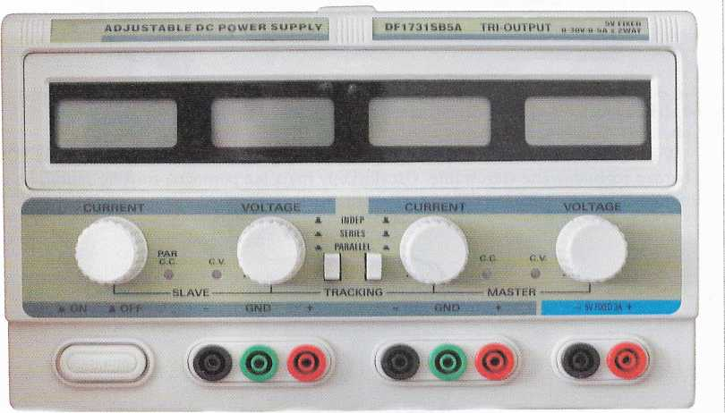

Przykład zasilacza laboratoryjnego dwukanałowego z dodatkowym wyjściem 5 V, z moż­liwością regulacji napięcia i prądu

Generatory

Generatory służą do wytwarzania sygnałów o różnych przebiegach. Zazwyczaj generują sygnał małej mocy. Ich najważniejsze parametry to:

* maksymalna częstotliwość generowanego sygnału,
* maksymalne napięcie generowanego sygnału,
* możliwość generowania różnych przebiegów funkcjonalnych (sinus, piła, prostokąt),
* możliwość tworzenia / wgrywania przebiegów zdefiniowanych przez użytkownika.

Generator arbitralny, w przeciwieństwie do funkcyjnego, pozwala na wygenerowanie niemal dowolnego przebiegu. Generatory funkcyjne są przeznaczone do generowania prostych przebiegów, takich jak: sinusoidalnych, prostokątnych o rożnym wypełnieniu, rożnego rodzaju przebiegów piłokształtnych, impulsowych, oraz kilku rodzajów szumów.

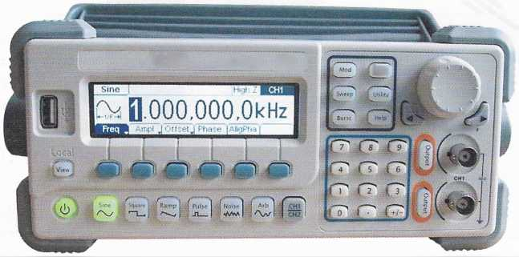

Przykład generatora arbitralnego laboratoryjnego z portem USB do wgrywania przebie­gów zdefiniowanych przez użytkownika

Wiele z tych urządzeń umożliwia współpracę z komputerem, dzięki czemu generuje się przebiegi w przystępniejszy sposób. Można też tworzyć biblioteki przydatnych przebie­gów lub korzystać z przebiegów zarejestrowanych przez oscyloskopy mające funkcję ich zapisu na nośniku USB lub komputerze.

Testery

Testery to specjalistyczne mierniki mierzące różne wartości elektryczne w badanym urzą­dzeniu, służące jego diagnostyce. Dzięki testerowi można np. stwierdzić, czy zasilacz w komputerze jest sprawny, a jeżeli nie, to jaka jego sekcja uległa awarii.

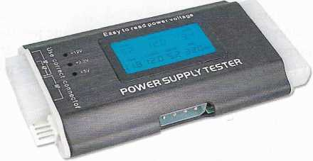

Tester ATX

W trakcie produkcji skomplikowanych urządzeń buduje się też dedykowane testery ba­dające poprawność montażu i działania urządzenia.

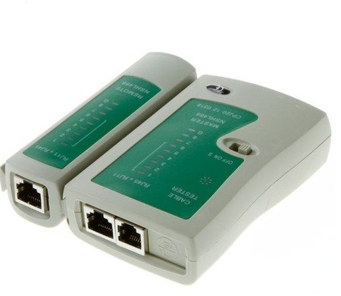

Przyrząd testowania przewodów sieciowych RJ45

Testery często składają się z kompletów urządzeń: jedno zadaje lub generuje sygnały, drugie odbiera je i analizuje. Podczas wspólnej pracy mogą kompleksowo przetestować urządzenie i jego funkcje.